穿透式监管视角下烟草行业大监督体系优化研究
施佳铭¹，李真伟²
1海盐县烟草专卖局（分公司），浙江海盐314300
2海盐县烟草专卖局（分公司），浙江海盐314300

摘 要：烟草行业实行政企合一、专卖专营的垂直管理体制，产业链条完整、资金体量庞大、权力点位集中、风险交织叠加，是国有资产监管与廉政风险防控的重点领域。穿透式监管以打破层级、部门、数据、责任四类壁垒为核心要义，契合专卖体制下监督不深入、覆盖不全面、响应不及时的治理需求。本文立足烟草行业体制机制与全链条业务特征，梳理大监督体系建设的阶段性成效，指出体系当前仍停留在监督主体的物理整合层面，并从层级、资源、数据、周期、队伍五个方面分析突出问题及其深层成因；在此基础上构建制度穿透、数据穿透、流程穿透、责任穿透四维一体的优化体系，以队伍建设作为四维穿透的能力保障，提出适配行业全业务场景的实操路径与长效保障机制。
关键词：穿透式监管；烟草行业；大监督体系；数智监督；治理现代化

Abstract: The tobacco industry operates under a vertically managed system that integrates government administration with enterprise operation. Its complete industrial chain, large capital scale, concentrated decision-making authority and interwoven risks make it a key field for state-asset supervision and integrity risk prevention. Penetrating supervision, whose essence is to break through the barriers of hierarchy, department, data and accountability, fits the governance needs of the monopoly system. Based on the institutional and business characteristics of the industry, this paper reviews the achievements of the integrated supervision system, points out that the system still remains at the level of physical integration of supervisory bodies, and analyses the outstanding problems and their underlying causes from five aspects: hierarchy, resources, data, management cycle and personnel. On this basis, it constructs a four-dimensional optimisation system covering institutional, data, process and accountability penetration, takes team building as the capability guarantee, and proposes practical paths and long-term safeguard mechanisms adapted to the full range of industry business scenarios.
Keywords: Penetrating supervision; Tobacco industry; Integrated supervision system; Digital-intelligent supervision; Governance modernisation

穿透式监督已成为破解多层级、链条化隐性腐败、实现监督全域覆盖的核心路径。党的二十大报告提出，要健全党统一领导、全面覆盖、权威高效的监督体系。二十届中央纪委四次全会进一步强调加强嵌入式监督、穿透式检视、立体式研判。习近平总书记在二十届中央纪委五次全会上指出，要把握腐败的新动向新特点，创新手段方式，完善反腐败责任落实机制，及时发现、准确识别、有效治理各类腐败问题，不断提高反腐败穿透力^{[1]}。全会同时对整治权力集中、资金密集、资源富集领域的腐败问题作出部署^{[2]}。烟草行业专卖专营、垂直管理，业务链条长、资金资源集中、层级关联复杂，恰好落在上述部署所指向的重点领域之内，传统监督模式易存在层级阻隔、溯源不深、协同不足等短板。立足穿透式监管视角优化行业大监督体系，既是落实全面从严治党政治要求，也是补齐行业监管漏洞、防范廉洁风险、提升治理现代化水平的现实课题。本文的整体分析框架如图1所示。
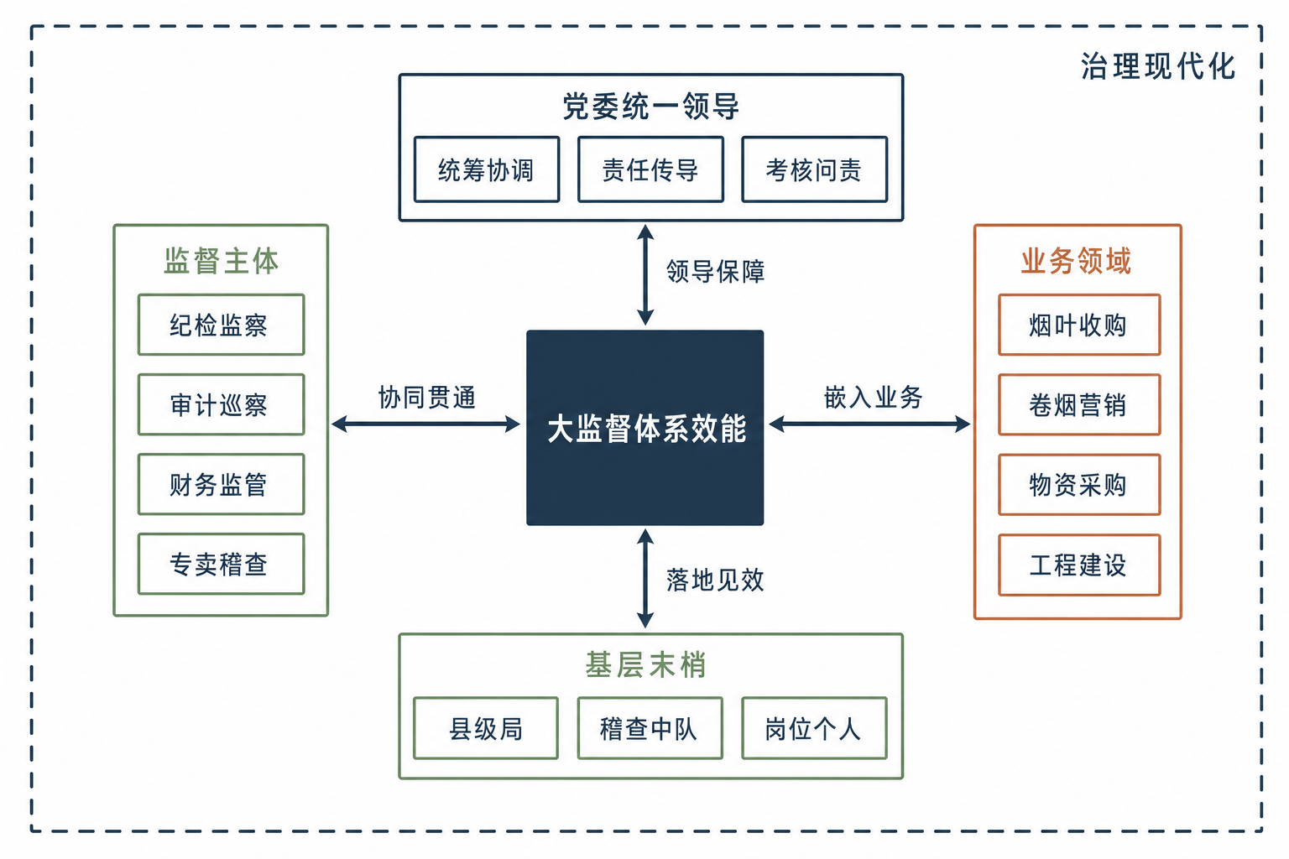
图1 穿透式大监督体系总体框架
1 研究背景
烟草行业依托国家专卖制度构建了覆盖全产业链的业务体系，这一体系的完整性既是行业稳定运行的基础，也决定了监督对象的复杂程度。行业业务范围涵盖烟叶种植、卷烟生产、物流配送、专卖执法与内控管理，广义产业链还延伸至烟叶复烤、技术研发、市场营销等多个领域，业务场景多元、业态结构复杂。监督工作因此必须同时面对生产、流通、执法三类性质迥异的业务形态，任何单一部门、单一手段的监督都难以覆盖全部风险点位。
1.1 行业属性特殊：监督治理风险复杂
管办融合的治理格局在保障行业集中统一管理的同时，也衍生出特殊的监督难题。《中华人民共和国烟草专卖法》确立了国家对烟草专卖品实行专卖管理的基本制度^{[3]}，专卖体制在保障财税稳定的同时也塑造了封闭的权力运行环境。该体制有效保障了行业持续稳定输出财税收益，但客观上造成权力集中化、自由裁量空间较大、监督圈层封闭、风险隐蔽性强。在工程建设、物资采购、烟叶收购、卷烟营销、行政许可审批、财政资金使用等权力集中、资金密集的高风险领域，业务流程繁琐、利益关联度高，极易滋生隐蔽性、链条式、常态化的廉政风险与经营风险。《国有企业管理人员处分条例》将公职人员政务处分法规定的有关违法行为细化为五十一项具体情形并明确相应处分^{[4]}，从责任追究端印证了上述领域正是国有企业违纪违法的高发地带，也对行业监督的全面性、穿透性、精准性提出了更高要求。《中华人民共和国监察法》将国有企业管理人员纳入监察对象范围^{[5]}，为行业内部监督与国家监察的衔接提供了法律依据。
1.2 政策导向明确：监督体系持续升级
国有企业规范化监管、数智化监督转型与风险闭环管控，已成为新时代国企治理的核心导向，为行业推进穿透式监管提供了政策遵循。从法治维度看，穿透式监管的正当性来自出资人对国有资本运营全过程的知情权与控制权，其制度构建重点在于以信息穿透为核心、以风险前置为思维重塑监管方式^{[6]}。从制度演进看，国家监察体制改革把此前分散互动的反腐败机构整合为一体化架构^{[7]}；对国资监管体制改革的实证研究亦显示，改革显著改善了国有企业的经营绩效^{[8]}。从数字维度看，《数字中国建设整体布局规划》明确要求打通数据资源大循环堵点、推动公共数据的汇聚利用^{[9]}，为破除监督数据壁垒提供了顶层依据。烟草行业紧跟国家国资监管与廉政建设部署，持续深化大监督体系建设，整合纪检巡察、审计合规、财务监管、专卖稽查、人事风控等多元监督力量，打破了单一部门分散监督、孤立履职的传统格局。
1.3 现实短板突出：传统监督效能受限
从基层落地实效看，当前行业大监督体系仅完成了监督主体的物理整合，尚未实现监督资源、监督机制、监督效能的化学融合。四级垂直管理架构催生监督梯度衰减现象，行业整体呈现上热中温下冷的监督格局：上级监督难以实现常态化下沉全覆盖，同级监督碍于职级人情存在监督缺位，基层监督受人员、权限、环境制约难以落地见效。各业务部门与监督部门条块分割、各自为战，数据孤岛、成果闲置、重复督查问题突出。行业监督仍以事后人工核查为主要模式，事前风险预警、事中动态管控能力薄弱；数字化监督建设碎片化发展，智能研判、数据溯源、风险预警能力不足；监督责任传导虚化、考核问责力度偏软，问题屡改屡犯、反弹回潮现象时有发生。
1.4 范式适配性强：穿透式监管契合行业治理需求
穿透式监管是适配封闭性、高风险垄断行业的现代化治理范式，其核心要义是穿透四类壁垒。所谓穿透，即打破层级壁垒、部门壁垒、数据壁垒与责任壁垒，穿透业务表象、直达风险源头、压实末端履职责任。将这一理念融入烟草大监督体系建设，能够推动行业监督实现四个转型：从表层式督查向深层次穿透转型，从事后追责补救向全周期闭环管控转型，从人工经验排查向数智精准防控转型，从分散独立监管向多元协同共治转型。需要正视的是，监督机构在组织上仍受制于同级党委的制度安排，这被认为是限制反腐败体制效能的结构性因素^{[10]}；而检察公益诉讼等嵌入式监督实践表明，在既有体制内嵌入具有法律刚性的第三方监督，可以有效提升对行政机关的约束力^{[11]}。需要说明的是，穿透并不等于层层加码，其价值在于用更少的重复检查换取更准的风险识别，这一判断构成了第5章路径设计的基本取向。
2 烟草行业大监督体系建设现状与成效
行业大监督体系已在制度、组织、数字、风控四个方面形成基本框架，取得了阶段性成效。明确这些成效的边界十分必要：它们主要解决了监督体系有没有的问题，而第3章讨论的问题则集中在体系灵不灵的层面，二者构成递进而非矛盾的关系。
2.1 监督制度体系持续完善，四级联动制度框架成型
行业已搭建起覆盖四级机构的监督制度框架，制度供给不足不再是主要矛盾。国家烟草专卖局先后出台内部监督协同管理、廉政风险防控、审计巡察管理等专项制度，同步修订《烟草行业多元化经营管理办法》《烟草系统内部审计工作规定》等细化规章，明确了大监督体系的建设目标、组织架构、职责边界与运行规范。省市县三级单位立足基层业务实际，细化配套实施细则、风险管控清单与整改问责机制，逐步形成国家局统筹、省局细化、市局落地、县局落实的四级联动制度体系。
2.2 监督组织架构持续优化，多元协同监督格局初步构建
党委统一领导、纪检统筹协调、部门各司其职、全员协同共治的组织格局已经成型。各级单位建立常态化监督联席会议机制，定期组织纪检、审计、财务、专卖、业务管理等部门开展风险会商、信息互通与成果共享；通过联合督查、交叉检查、线索联审、专项整治等模式整合监督资源，在一定程度上缓解了重复督查、资源内耗与监管空白问题。
2.3 数字烟草建设稳步落地，智能监督基础不断夯实
核心业务的全流程线上化，为数据穿透提供了可用的数据底座。行业建成烟叶溯源、卷烟营销、物流调度、物资采购、财务核算、专卖执法等一体化线上平台，建设了全国统一烟叶生产经营管理平台与全国统一卷烟营销管理平台，实现核心业务全流程线上流转、全程留痕。部分省市级单位进一步探索智能监督创新，搭建大数据风险预警平台，围绕采购异常、费用超标、许可违规、工程量价异常等高频风险场景设置量化预警指标，推动监督模式从人工事后排查向数据化实时监测转型。国有企业数字化转型的机制研究显示，技术投入只有与组织流程和管理制度同步调整才能转化为实际效能^{[12]}。
2.4 风险防控机制日趋健全，闭环治理效能持续凸显
以风险清单和整改销号为抓手的闭环管控机制，已成为行业监督的常规工作方式。各级单位常态化开展全领域风险排查，聚焦权力集中、资金密集、风险高发的核心业务环节梳理风险点位、建立标准化风险台账，搭建岗位、业务、层级三类风险清单。针对巡察、审计、专项督查发现的问题，实行台账式管理、清单式推进、销号式整改、回头式核验的全流程管控，显性违规问题得到有效整治。针对中央巡视的实证研究发现，巡视监督能够显著提升国有企业的产能利用水平^{[13]}，说明高强度监督对经营绩效具有正向外溢效应。
3 烟草行业大监督体系存在的突出问题
体系框架已经建成，但运行效能尚未同步释放，问题集中体现在五个方面。这五个方面并非彼此孤立：层级穿透不足决定了监督覆盖的广度，资源与数据整合不足决定了监督研判的精度，全周期管控缺失决定了监督介入的时点，队伍能力不足则决定了前四项能否落地。
3.1 层级穿透不足，末梢监督盲区突出
监督强度沿四级管理链条逐级衰减，基层末梢成为风险最密集而监督最薄弱的环节，其衰减机理如图2所示。上级监督多以阶段性专项督查为主，督查频次有限、下沉力度不足，难以实现基层点位常态化管控；同级监督受人情关系与职级平行因素制约，存在不敢监督、不愿监督、不会较真的现象。基层县级局直面烟农、零售客户与一线市场，风险点位最密集、问题隐蔽性最强，但基层监督岗位普遍以兼职为主，人员精力分散、专业能力不足，叠加基层熟人社会圈层影响，老好人思想普遍存在，大量小微隐蔽风险长期隐匿。
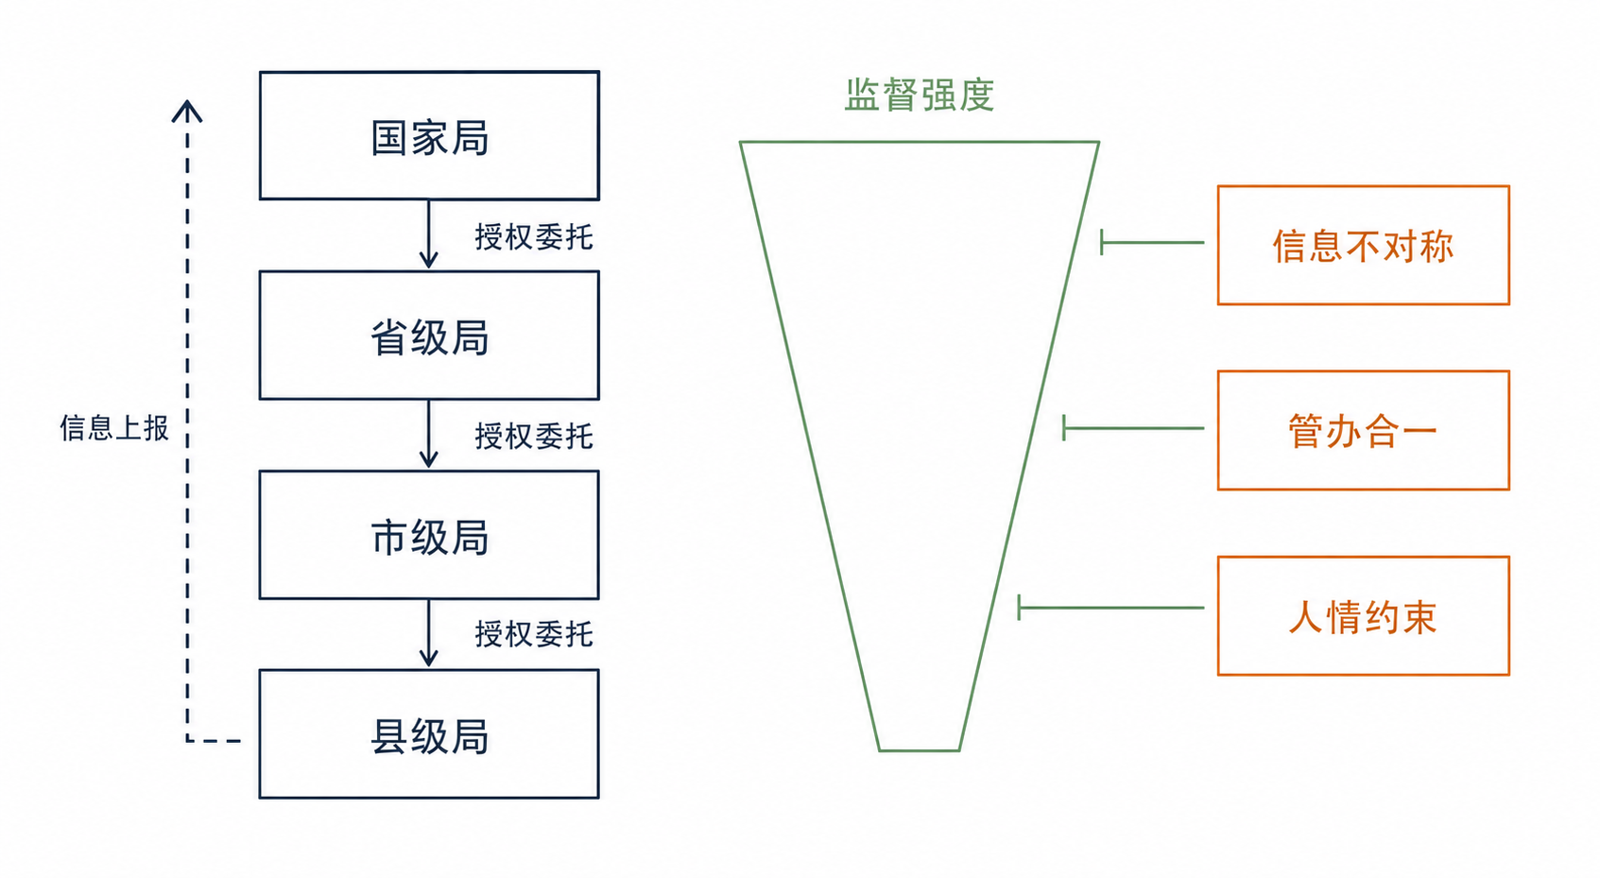
图2 四级垂直管理体制下的监督梯度衰减机理
3.2 资源整合不足，监督协同合力缺失
监督主体虽已归口整合，但监督标准与工作节奏尚未统一，协同仍停留在形式层面。各业务部门与监督部门独立制定监督标准、搭建工作台账、设计检查流程，监督标准不统一、工作节奏不一致、督查重点不契合。同一业务环节可能在同一年度内被多个部门反复检查，而部门之间的检查结论互不采信、问题线索互不移交，基层单位疲于应付而风险并未真正减少。
3.3 数据穿透不畅，数智监督赋能滞后
数字化监督缺乏顶层统筹，碎片化建设直接制约数据穿透效能。各业务系统、监督系统分条线独立开发、分散运维，系统建设标准不统一、数据接口不兼容、资源不互通，形成大量数据孤岛。由此产生的直接后果是跨系统的关联分析无法开展：围标串标、虚列费用、异常交易等链条式风险因缺乏跨源比对而难以被发现，已建成的预警平台大多只能在单一业务系统内部做阈值报警。
3.4 重事后轻事前，全周期管控体系缺失
监督介入的时点普遍偏后，事前预判、事中管控、事后复盘的全周期主动监督体系尚未构建。行业监督整体仍延续事后追责的被动管控模式，对业务发起、推进的前置环节风险预判不足，对业务运行过程的动态管控力度薄弱。当监督只在业务完成后介入时，其功能事实上被限缩为责任认定，而无法承担风险阻断的职能，这也是问题屡改屡犯的重要原因。
3.5 监督队伍薄弱，人才适配度偏低
监督队伍的能力结构尚未跟上监督模式的转型，成为制约体系效能的瓶颈。传统监督人员普遍擅长人工核查、基础审计与常规纪检工作，但缺乏大数据分析、智能平台运维、风险建模、数据溯源等新型能力。同时，监督岗位晋升渠道狭窄、评优激励权重低、工作压力大，岗位吸引力不足，复合型监督人才流失严重、队伍稳定性差。
4 烟草行业大监督体系问题成因深度分析
上述五类问题各有其体制、思想、制度、技术与人才层面的成因，厘清对应关系是设计优化路径的前提，具体对应关系如表1所示。
表1 突出问题与深层成因的对应关系
突出问题 | 主要成因 | 作用机理
层级穿透不足 | 体制机制特殊 | 管办融合下内部监督天然存在包容性，责任传导逐级衰减
协同合力缺失 | 顶层设计粗放 | 缺乏统一的协同标准与刚性约束，整合停留在会议层面
数据穿透不畅 | 技术赋能滞后 | 无统一数据标准与中台，系统分散建设形成数据孤岛
全周期管控缺失 | 思想认知偏差 | 重业务发展轻规范监督，监督被视为事后环节而非过程要素
队伍适配度偏低 | 人才体系不完善 | 培训内容与激励机制未随监督模式转型同步调整

4.1 体制机制特殊
一套人马、两块牌子的运行模式，使监督者与被监督者在组织上高度重合。同一主体同时承担经营发展与监督管控双重职能，形成既当运动员又当裁判员的治理格局，内部监督天然存在包容性与松弛性。这一特征无法通过增加检查频次消除，只能依靠制度设计与跨源数据比对加以对冲。新兴市场国有企业的多委托人研究指出，当经营目标与政治目标同时施压时，管理者往往选择性地满足其中一类要求^{[14]}；对国有企业内部治理的研究也发现，政治控制会实质性改变内部控制的运行方式^{[15]}。
4.2 思想认知偏差
重业务发展、轻规范监督的惯性认知，使监督在实践中被置于业务的对立面。行业长期以税利增长、市场规范、产业稳定为核心发展导向，催生了重业绩指标、轻风险防控的片面认知。基层工作人员受熟人社会氛围影响，普遍存在老好人思想，不愿较真碰硬。全员主动风控、全程监督、全域合规的治理理念尚未深入人心。
4.3 顶层设计粗放
现有制度体系偏框架化、原则化，对新型监督场景缺乏可操作的实施标准。制度多聚焦传统人工监督与事后督查场景，针对穿透式监督、数据共享、线索移交、精准问责、数智风控等新场景的细化制度、操作标准与实施规范明显不足，基层开展新型监督工作弹性过大、无据可依。制度迭代也滞后于业务业态升级与风险形态演变，面对新型卷烟非法经营、数字化违规、链条式利益输送等风险存在衔接空白。
4.4 技术赋能滞后
统一数据标准与全域数据中台的缺位，是技术赋能难以释放的根本原因。各部门自主开展系统建设，数据标准、接口规范、运维体系各不相同，数据汇聚、互通、共享存在实质性壁垒。智能监督技术应用浅层化，尚未搭建适配烟草全业务场景的专业化风险预警模型，大数据、人工智能技术未深度融入采购、销售、库存、财务、专卖等监督全流程。
4.5 人才体系不完善
人才培养、激励、晋升机制的固化，使队伍能力更新长期滞后于监督模式升级。现有培训体系以基础业务、廉政教育、传统监督技能为主，针对大数据分析、数据溯源等新型监督能力的专项培训稀缺；监督岗位在职业发展通道上缺乏比较优势，难以吸引和留住复合型人才。
5 穿透式监管视角下烟草行业大监督体系优化路径
针对上述五类问题，本文构建制度、数据、流程、责任四维一体的穿透式大监督优化体系，并以队伍建设作为四维穿透的能力保障，四维之间的相互支撑关系如图3所示。四个维度分别对应破除层级与部门壁垒、数据壁垒、流程断点与责任壁垒，队伍建设则决定四维举措能否在基层真正落地，从而与第3章的五类问题形成一一对应的解决关系。
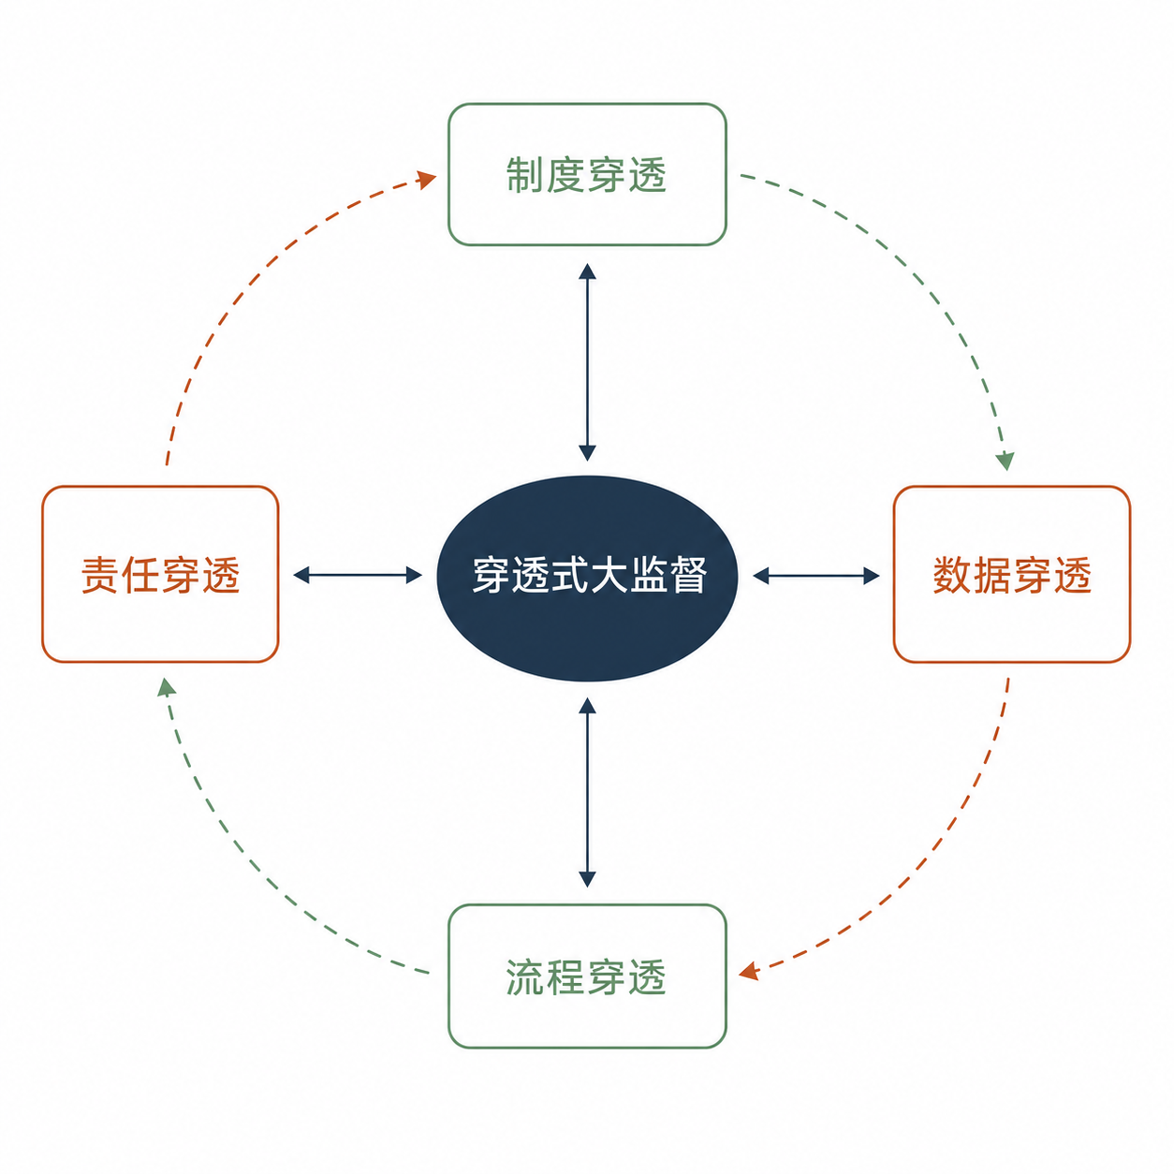
图3 四维一体的穿透式大监督体系
5.1 制度穿透：完善顶层设计，破除监督壁垒
制度穿透的关键在于把原则性要求转化为可执行、可考核的具体标准。一是强化顶层制度统筹，由国家局牵头出台穿透式大监督建设专项实施细则，统一四维穿透监督的建设标准、运行框架、履职规范与考核体系。二是细化权责清单体系，全面梳理各层级、各部门、各岗位的监督职责、风险点位与履职边界，编制标准化监督责任清单、业务风险清单与岗位负面清单，破解监督重叠、监督空白与责任推诿。三是统一高风险领域监督标准，针对工程建设、物资采购、烟叶收购、卷烟营销、资金使用等核心领域，制定量化、可落地的监督规范，具体要点如表2所示。四是健全刚性协同机制，完善监督联席会议、线索双向移交、联合专项督查、监督成果共用等制度，明确协同履职的硬性要求与不协同的追责后果，推动多元监督力量从形式整合走向深度融合。
表2 高风险领域穿透式监督标准要点
业务领域 | 主要风险形态 | 穿透式监督要点
工程建设 | 围标串标、量价虚增、变更失控 | 投标主体关联关系比对、工程量清单与结算联审、变更审批留痕
物资采购 | 供应商围猎、化整为零规避审批 | 供应商集中度监测、同一需求拆分识别、比价过程留痕
烟叶收购 | 等级虚定、代收代卖、补贴套取 | 定级复检抽查、收购量与种植面积交叉校核、资金去向追溯
卷烟营销 | 违规投放、货源倾斜、终端利益输送 | 货源分配规则透明化、异常订单识别、零售客户投诉闭环
资金使用 | 费用虚列、超范围列支、报销造假 | 费用与业务活动匹配校验、大额支出穿透审核、票据重复识别

5.2 数据穿透：搭建数智中台，实现全域智能赋能
数据穿透的前提是建立统一的数据标准与共享通道，其技术架构如图4所示。一是搭建行业统一监督数据中台，统筹整合烟叶生产、卷烟营销、物资采购、工程建设、财务资金、专卖执法等全领域业务数据，统一数据采集、清洗、校核、共享标准，打通系统接口，构建全域互通、全程可溯、动态更新的监督大数据库。二是打造一体化智能监督平台，集成实时监测、分级预警、数据溯源、线索生成、整改督办、考核评价、成果复盘等功能，实现业务风险的动态化监测。三是深化数字技术应用。审计数字化的实证研究表明，数据驱动的审计手段能够显著提升问题发现能力^{[16]}。应针对围标串标、虚列费用、违规审批、异常交易等链条式风险搭建专属预警模型，通过挖掘招投标历史数据、分析投标行为规律、比对报价与方案相似度识别异常行为。四是健全数据安全管控机制，落实数据分级分类管控、权限精细化管理与常态化保密审查，在符合数据安全法律要求^{[17]}的前提下畅通数据共享复用通道。
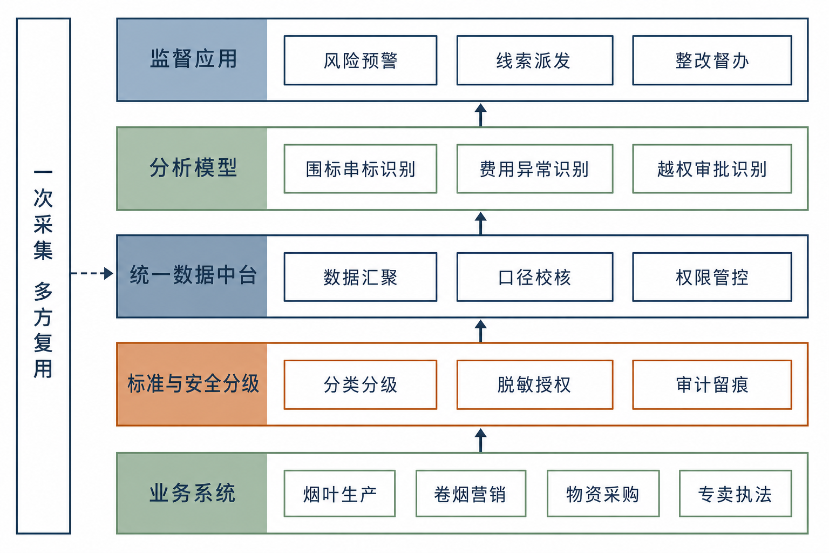
图4 监督数据中台与智能监督平台技术架构
5.3 流程穿透：嵌入全链监督，构建全周期闭环管控
流程穿透的核心是把监督节点嵌入业务流程，做到业务推进到哪里、监督穿透到哪里。应将标准化监督节点、管控规则与核查流程嵌入烟叶收购、卷烟营销、物流配送、工程采购、资金拨付、人事管理等全业务链条，覆盖业务发起、过程推进、收尾验收、归档复盘全流程，消除监督断点。在权力集中、资金密集、风险高发的前置关键节点设置刚性监督卡点，对业务合规性、资金使用规范性与岗位履职有效性实时审核、动态纠偏。由此构建事前风险精准预判、事中动态实时监管、事后全面复盘整改的全周期闭环模式，把监督的功能从责任认定前移到风险阻断。合规管理与投资效率的实证研究支持这一判断：把合规要求嵌入决策流程的国有企业，其投资效率明显更高^{[18]}。
5.4 责任穿透：压实层级权责，健全刚性问责机制
责任穿透是保障各项监督举措刚性落地的根本，其要害在于让责任可追溯到具体岗位。应逐级细化四级垂直管理体系的监督权责，精准划分党委主体责任、纪检监督责任、业务部门监管责任与岗位个人履职责任，清晰界定权责边界。建立自上而下的责任述职、专项约谈与督办问责机制，打通责任传导梗阻，破解监督上热中温下冷的梯度衰减问题。严格落实问题整改的台账化、销号式与回头看闭环管理，坚持整改问题、深挖根源、补齐短板、完善制度一体推进。同时优化监督考核评价体系，提升风险防控、合规履职、监督成效的考核权重，对履职尽责、风控有效的予以正向激励，对履职不力、风险失控的严肃问责。
5.5 队伍保障：建强专业梯队，夯实人才支撑
队伍建设是四维穿透能否落地的能力前提，需要从配置、培训、激励三端同步发力。在人员配置上，推进基层监督岗位专职化改革，压减兼职监督岗位，足额配齐纪检、审计、数智监督专职人员。在能力培训上，搭建分层级、场景化的培训体系，重点开展大数据分析、智能平台操作、风险建模、数据溯源、新型风险识别等专项培训，培育懂业务、懂技术、懂监督、懂风控的复合型人才。在激励机制上，拓宽监督岗位晋升通道，优化评优评先与绩效分配政策，提升岗位吸引力。行业内已有可资借鉴的做法：部分地市烟草单位推行网格化监督机制，吸纳基层员工、零售客户、种烟大户参与民主监督，以社会化监督力量弥补专职人员不足；也有单位依托数字化平台在专卖许可与市场监管领域实现协同监督突破，为基层末梢监督提质增效提供了可复制的经验。
5.6 分步实施：先立标准，再建平台，后强问责
四维穿透的落地需要遵循先立标准、再建平台、后强问责的次序，以避免同步推进导致的空转，总体推进节奏如图5所示。标准先行是因为数据中台的建设必须以统一的数据口径与权责清单为输入，否则汇聚起来的仍是口径不一的数据；问责后置则是因为在预警模型尚未稳定、误报率较高的阶段过早强化问责，会促使基层规避留痕而非规避风险。建议以县级局为单位先行试点，验证标准与模型的适用性，再逐级推广。
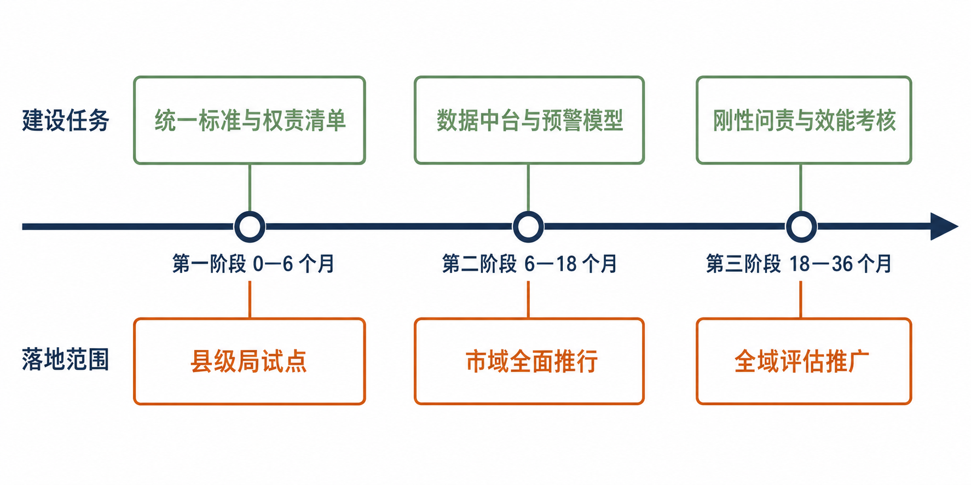
图5 穿透式大监督体系分阶段实施路径
6 结语
穿透式监管为破解烟草专卖体制下的监督顽疾提供了适配的治理范式。本文构建的制度、数据、流程、责任四维一体优化体系，紧密贴合烟草行业体制特征与业务痛点，可推动行业监督实现深层次穿透、全方位协同与全闭环管控，筑牢国有资产安全、行业合规经营、干部廉洁履职的三重防线。需要指出的是，四个维度中制度与责任是刚性约束，数据与流程是效率工具，只有前者到位，后者才不会沦为新的形式主义。
未来行业大监督体系将朝着数字化、智能化、全域化、闭环化方向持续迭代。后续可依托大数据与人工智能技术优化智能风险预警模型与量化指标体系，细化基层穿透监督的实操规范，完善协同监督、刚性问责与人才培育的长效机制。同时应重视对监督效能本身的评估，通过跟踪同类问题的复发率、风险发现的提前量与基层重复检查次数等指标，判断穿透式监督是否真正实现了减负增效，避免以留痕数量替代实效评价。已有研究提示，高强度监督在抑制违规的同时也可能带来创新行为的短期收缩^{[19]}，这提醒行业在强化穿透力度的同时，应同步关注监督对正常经营活动的影响。
参考文献
[1] 习近平在二十届中央纪委五次全会上发表重要讲话强调 以更高标准更实举措推进全面从严治党 为实现“十五五”时期目标任务提供坚强保障[EB/OL]. (2026-01-12)[2026-08-04]. https://www.12371.cn/2026/01/12/ARTI1768214272707593.shtml.
[2] 中国共产党第二十届中央纪律检查委员会第五次全体会议公报[EB/OL]. (2026-01-14)[2026-08-04]. https://www.ccdi.gov.cn/toutiaon/202601/t20260114_469908.html.
[3] 全国人民代表大会常务委员会. 中华人民共和国烟草专卖法[A]. 2015年修正.
[4] 国务院. 国有企业管理人员处分条例: 国务院令第781号[A/OL]. (2024-05-21)[2026-08-04]. https://www.gov.cn/zhengce/content/202405/content_6954055.htm.
[5] 全国人民代表大会常务委员会. 中华人民共和国监察法[A]. 2024年修正.
[6] 张钦昱. 国家出资企业穿透式监管的法治逻辑与制度构建[J]. 经贸法律评论, 2025(4): 58.
[7] LI L, WANG P. From institutional interaction to institutional integration: the National Supervisory Commission and China's new anti-corruption model[J]. The China Quarterly, 2019, 240: 967-989.
[8] REN G, JING M, LIU L. The impact of state-owned assets supervision system reform on the performance of state-owned enterprises[J]. Asian-Pacific Economic Literature, 2025, 39(2): 61-73.
[9] 中共中央, 国务院. 数字中国建设整体布局规划[A/OL]. (2023-02-27)[2026-08-04]. https://www.gov.cn/zhengce/2023-02/27/content_5743484.htm.
[10] WANG J. The political limits of China's anti-corruption reform: an institutional analysis of the new Supervision Commission[J]. Journal of Contemporary China, 2024, 33(145): 151-172.
[11] WANG Y. Embedded supervision: China's prosecutorial public interest litigation against government[J]. Regulation & Governance, 2026. DOI: 10.1111/rego.12602.
[12] LIU G, LIU J, GAO P, et al. Understanding mechanisms of digital transformation in state-owned enterprises in China[J]. Technological Forecasting and Social Change, 2024, 202: 123288.
[13] FENG Q, HU X, DENG X, et al. Anti-corruption campaign and capacity utilization of state-owned enterprises: evidence from China's central committee inspection[J]. Economic Analysis and Policy, 2023, 80: 319-346.
[14] APRILIYANTI I D, DIELEMAN M, RANDOY T. Multiple-principal demands and CEO compliance in emerging market state-owned enterprises[J]. Journal of Management Studies, 2024, 61: 2406-2436.
[15] WANG F, LI J, ANDERSON M, et al. Political control and internal governance in state-owned enterprises[J]. Management Accounting Research, 2025, 66: 100923.
[16] SHI W, ZHANG Z. Exploring the role of digital governance: the effect of audit digitalization[J]. International Journal of Accounting Information Systems, 2025, 56: 100756.
[17] 全国人民代表大会常务委员会. 中华人民共和国数据安全法[A]. 2021.
[18] ZHENG D, XU Y, WENREN Y. Compliance management and investment efficiency in state-owned enterprises[J]. China Journal of Accounting Research, 2024, 17(2).
[19] NIE C, ZHANG X, YANG Y. Anti-corruption campaign and SOEs innovation: the role of the central inspection[J]. International Review of Economics & Finance, 2024, 96: 103544.

